**Інформація про наявність майна, що перейшло у власність держави станом на 01.09.2023 року.**

№

11*/*

п

Н айм енування майна П ервинний докум ент С татус майна

О диниця виміру

К ількість

О блікова варі ість м айна

Ш ина пневматична.гумова.що вже використовувалась, для

1. вантажних автомобілів, розміри: 285/70R19.5

«CONTINENTAL»

1. Ш ина пневматична,гумова.що вже використовувалась, для вантажних автомобілів, розміри; 315/60R22.5 «MATADOR»
2. Шина пневматична,гумова,що вже використовувапась, вантажних автомобілів, розміри: 315/70R22.5 «DUNLOP»
3. Шина пневматична.гумова.що вже використовувіїлась, для вантажних автомобілів,.розміри: 385/65R22.5 «FULDA»
4. Кронштейн до вісі моделі b9-22s по справі №0223/401000/23

від 02.03.23. Постанова№ 127/125] 6/23 від 23.05.23

Протокол про ПМІ1

№ 0119/401000/22 від 06.02.2023

Протокол про ПМП 06.02.2023

|  |  |  |
| --- | --- | --- |
| № 0119/401000/22 від суду шт | 1 | 12.56,10 |
| Протокол про ПМП Конфісковано за рішенням  № 0119/401000/22 від суду **ПІТ** | 1 | 1256,10 |
| Протокол про ПМП Конфісковано за рішенням  № 0119/401000/22 від шт  06.02.2023 суду | 1 | 1256,10 |
| Протокол про ПМП Конфісковано за рішення.м  № 0223/401000/22 від шт  02.03.2023 суду | 36 | 514868,40 |
| Протокол про ПМП Конфісковано за рішенням  №0223/401000/22 від сулу шг | 4 | 34196,40 |
| 02.03.2023 |  |  |

06.02.2023

Конфісковано за рішенням суду

Конфісковано за рішенням

шт 1 12.%, 10

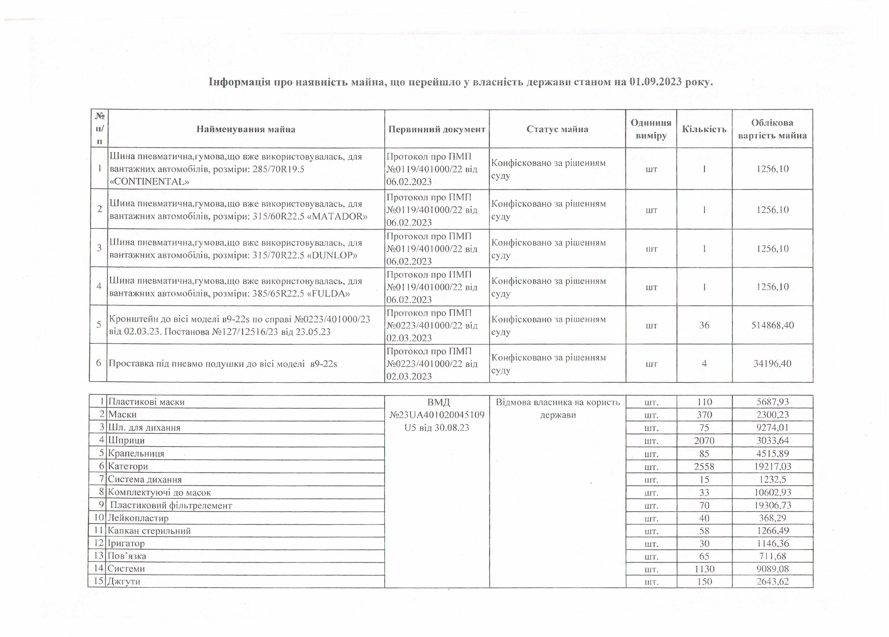

1. Проставка під пневмо подушки до вісі моделі b9-22s

|  |  |  |  |  |  |
| --- | --- | --- | --- | --- | --- |
| 1 Пластикові маски | ВМД | Відмова власника на користь | шт. | 110 | 5687,93 |
| 2 Маски | № 23 U A 401020045109 | держави | шт. | 370 | 2300,23 |
| 3 Шл. для дихання | U5 від 30.08.23 |  | шт. | 75 | 9274,01 |
| 4 Шприци |  |  | шт. | 2070 | 3033,64 |
| 5 Крапельниця |  |  | шт. | 85 | 4515,89 |
| 6 Катетори |  |  | шт. | 2558 | 19217.03 |
| 7 Система дихання |  |  | **ПІТ.** | 15 | 1232,5 |
| 8 Комплектуючі до масок |  |  | шт. | 33 | 10602,93 |
| 9 Пластиковий фільтрелемент |  |  | шт. | 70 | 19306,73 |
| ІО Лейкопластир |  |  | шт. | 40 | 368,29 |
| 1 Капкан стерильний |  |  | шт. | 58 | 1266,49 |
| 12 Іригатор |  |  | шт. | ЗО | 1146,36 |
| 13 П ов'язка |  |  | шт. | 65 | 711,68 |
| 14 Системи |  |  | шт. | 1130 | 9089,08 |
| 15 Джгути |  |  | **ИІТ.** | 150 | 2643,62 |

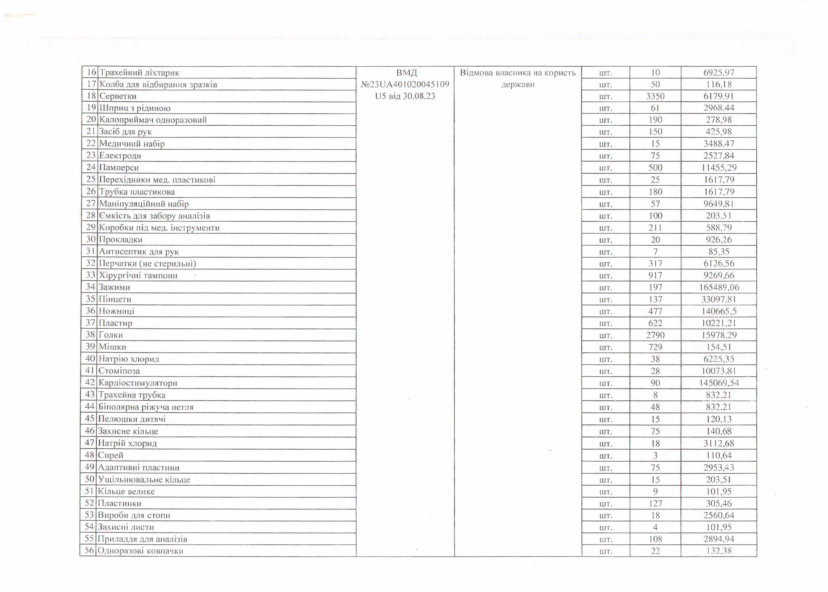

|  |  |  |  |  |  |
| --- | --- | --- | --- | --- | --- |
| 16 Трахейний ліхтарик | ВМД | Відмова власника на користь | шт. | 10 | 6925,97 |
| 17 Колба для відбирання зразків | № 2 3 и Л 4 0 1020045109 | держави | шт. | 50 | 116,18 |
| 18 Серветки | и 5 від 30.08.23 |  | шт. | 3350 | 6179,91 |
| 19 Шприц 3 рідиною |  |  | шт. | 61 | 2968,44 |
| 20 Калоприймач одноразовий |  |  | шт. | 190 | 278,98 |
| 21 Засіб для рук |  |  | шт. | 150 | 425,98 |
| 22 Медичний набір |  |  | шт. | 15 | 3488.47 |
| 23 Електроди |  |  | шт. | 75 | 2527,84 |
| 24 Памперси |  |  | шт. | 500 | і 145.5,29 |
| 25 Перехідники мед. пластикові |  |  | шт. | 25 | 1617,79 |
| 26 Трубка ііластикова |  |  | шт. | 180 | 1617.79 |
| 27 Маніпуляційний набір |  |  | шт. | 57 | 9649,81 |
| 28 Ємкість для забору аналізів |  |  | шт. | 100 | 203.5 1 |
| 29 Коробки під мед. інструменти |  |  | шт. | 211 | 588,79 |
| ЗО Прокладки |  |  | шт. | 20 | 926.26 |
| 31 Антисептик для рук |  |  | шт. | 7 | 85,35 |
| 32 Перчатки (не стерильні) |  |  | шт. | 317 | 6126.56 |
| 33 Хірургічні тампони |  |  | шт. | 917 | 9269,66 |
| 34 Зажими |  |  | шт. | 197 | 165489,06 |
| 35 Пінцети |  |  | шт. | 137 | 33097.81 |
| 36 Ножниці |  |  | шт. | 477 | 140665,5 |
| 37 Пластир |  |  | шт. | 622 | 10221.21 |
| 38 Голки |  |  | шт. | 2790 | 15978.29 |
| 39: Мішки |  |  | шт. | 729 | 154,51 |
| 40 Натрію хлорид |  |  | ІДТ. | 38 | 6225,35 |
| 41 Стоміпоза |  |  | Ш1. | 28 | 10073,81 |
| 42 Кардіостимулятори |  |  | шт. | 90 | 145069,54 |
| 43 Трахейна трубка |  |  | шт. | 8 | 832,21 |
| 44 Біполярна ріжуча петля |  |  | шт. | 48 | 832.21 |
| 45 Пелюшки дитячі |  |  | шт. | 15 | 120,13 |
| 46 Захисне кільце |  |  | шт. | 75 | 140,68 |
| 47 Натрій хлорид |  |  | шт. | 18 | 3112,68 |
| 48 Спрей |  |  | шт. | 3 | 110,64 |
| 49 Адаптивні пластини |  |  | шт. | 75 | 2953,43 |
| 50 Ущільнювальне кільце |  |  | шт. | 15 | 203,51 |
| 51 Кільце велике |  |  | МІТ. | 9 | 101,95 |
| 52 Пластинки |  |  | шт. | 127 | 305,46 |
| 53 Вироби для стопи |  |  | шт. | 18 | 2560,64 |
| 54 Захисні листи |  |  | шт. | 4 | 101,95 |
| 55 Приладдя для аналізів |  |  | шт. | і 08 | 2894,94 |
| 56 Одноразові ковпачки |  |  | шт. | 22 | 132.38 |

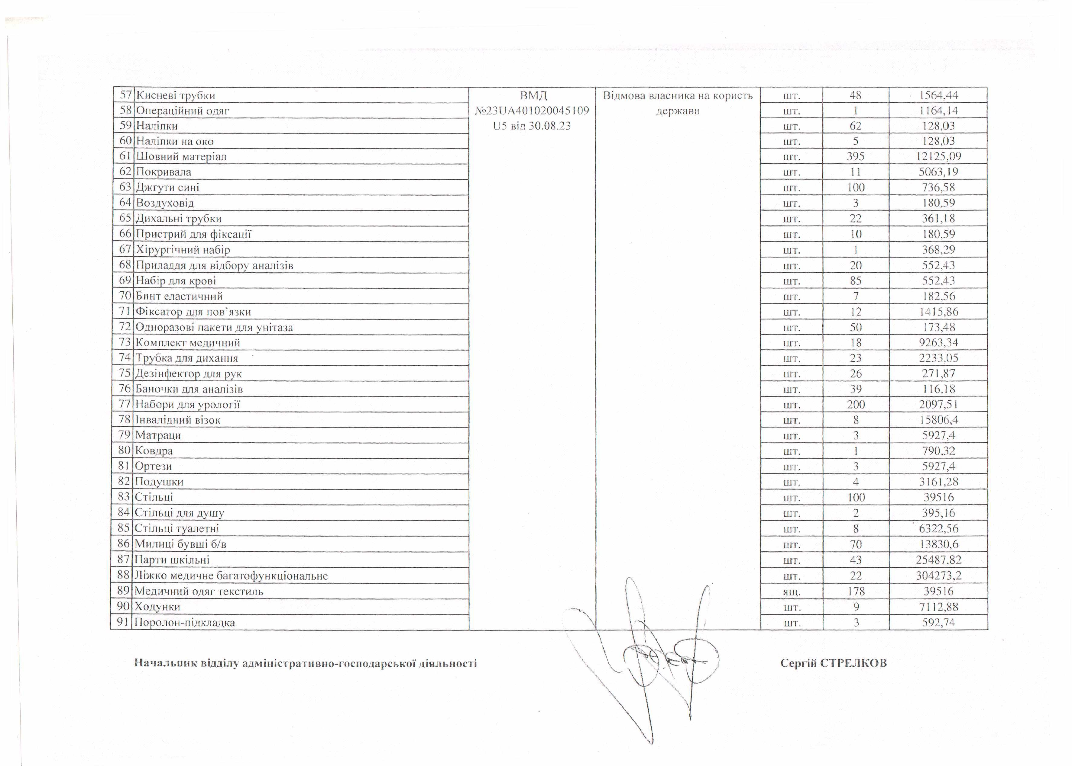

1. Ліжко медичне багатофункціональне *г* ■,

і л

|  |  |  |  |  |  |
| --- | --- | --- | --- | --- | --- |
| 57 Кисневі трубки | ВМД | Відмова власника на користь | шт. | 48 | 1564,44 |
| 58 Операційний одяг | №23 и А 401020045109 | держави | шт. | 1 | 1164,14 |
| 59 Наліпки | Ь'5 вія 30.08.23 |  | шт. | 62 | 128,03 |
| 60 Наліпки на око |  |  | шт. | 5 | 128,03 |
| 61 Шовниіі маїеріал |  |  | шт. | 395 | 12125,09 |
| 62 Покривала |  |  | Ц]І'. | 1 | 5063,19 |
| 63 Джгути сині |  |  | шт. | 100 | 736,58 |
| 64 Воздуховід |  |  | шт. | 3 | 180,59 |
| 65 Дихальні трубки |  |  | шт. | 22 | 361.18 |
| 66 Пристрий для фіксації |  |  | шт. | 10 | 180.59 |
| 67 Хірургічний набір |  |  | шт. | 1 | 368,29 |
| 68 Приладдя для відбору аналізів |  |  | шт. | 20 | 552,43 |
| 69 Набір для крові |  |  | шт. | 85 | 552.43 |
| 70 Бинт еластичний |  |  | шт. | 7 | 182.56 |
| 71 Фіксатор для пов'язки |  |  | шт. | 12 | 1415,86 |
| 72 Одноразові пакети для унітаза |  |  | і.ит. | 50 | 173,48 |
| 73 Комплект медичний |  |  | Ш1'. | 18 | 9263,34 |
| 74 Трубка для дихання |  |  | шт. | 23 | 2233,05 |
| 75 Дезінфектор для рук |  |  | шт. | 26 | 271,87 |
| 76 Баночкн для аналізів |  |  | шт. | 39 | 116.18 |
| 77 Набори для урології |  |  | шт. | 200 | 2097,51 |
| 78 Інвалідний візок |  |  | шт. | 8 | 15806,4 |
| 79 Матраци |  |  | шт. | 3 | 5927,4 |
| 80 Ковдра |  |  | шт. | 1 | 790,32 |
| 81 Ортези |  |  | шт. | 3 | 5927,4 |
| 82 Подушки |  |  | Ш І . | 4 | 3161,28 |
| 83 Стільці |  |  | шт. | 100 | 39516 |
| 84 Стільці д,пя душу |  |  | шт. | 2 | 395,16 |
| 85 Стільці туалетні |  |  | шт. | 8 | 6322,56 |
| 86 Милиці бувші б/в |  |  | шт. | 70 | 13830.6 |
| 87 Парти шкільні ШТ. | | | | 43 | 25487,82 |

|  |  |  |
| --- | --- | --- |
| ШТ. | 22 | 304273,2 |
| ящ. | 178 | 39516 |
| ШТ. | 9 | 7112.88 |
| шт. | 3 | 592,74 |

1. Медичний одяї текстиль
2. Ходунки
3. Поролои-підкладка \ ,— - - *і*- - :

**Начальник відділу адміністративно- господарської діяльності Сергій С ТРЕЛКО В**